**Реализовать защиту программного обеспечения на требуемом уровне**

Я разделил пользователей на категории, чтобы они имели ограниченный доступ к данным. Каждому пользователю я добавил пароль:

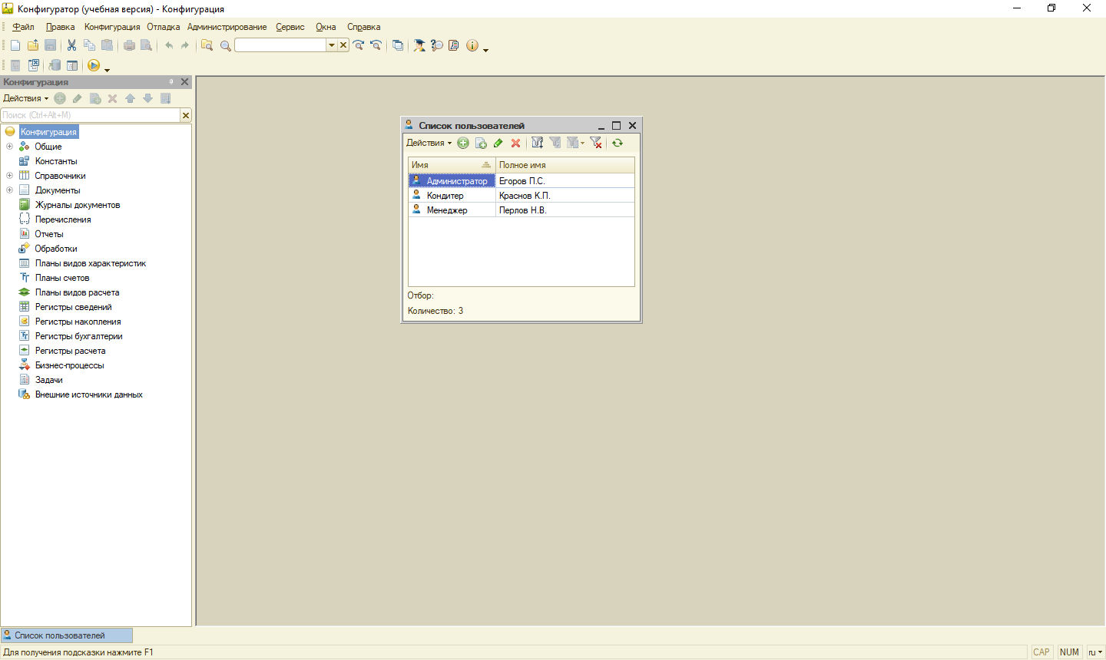

Теперь заходим в 1С:Предприятие и видим, что теперь нам надо авторизоваться, выбрав пользователя и введя пароль:

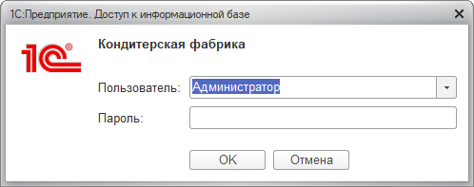

Администратор может видеть и работать со всеми справочниками в базе данных:

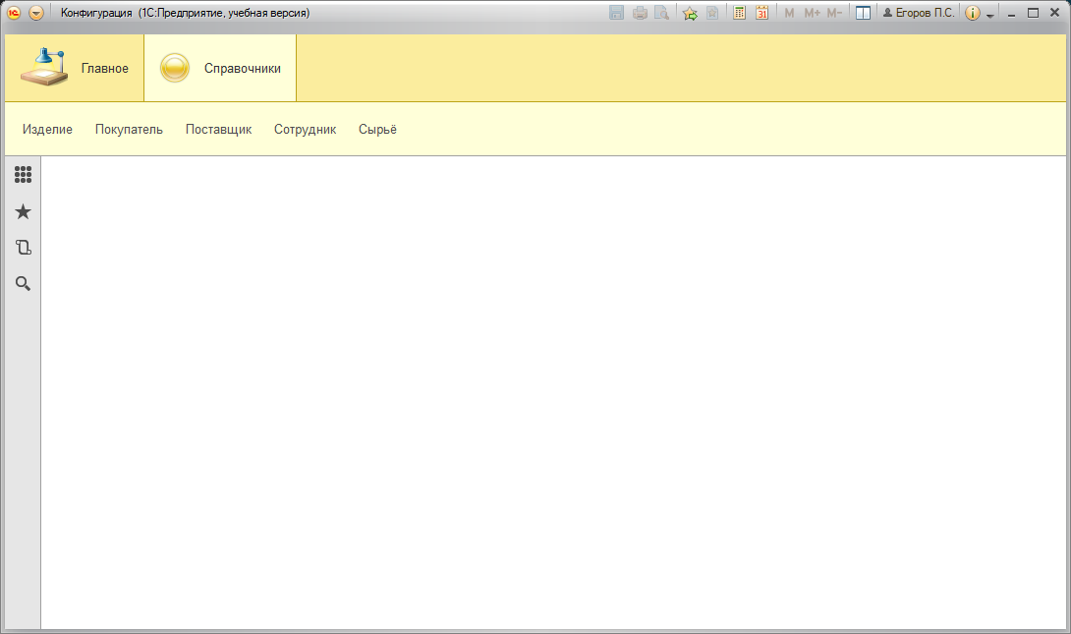

Кондитер может работать со справочником “Изделие” и просматривать справочник “Сырьё”:

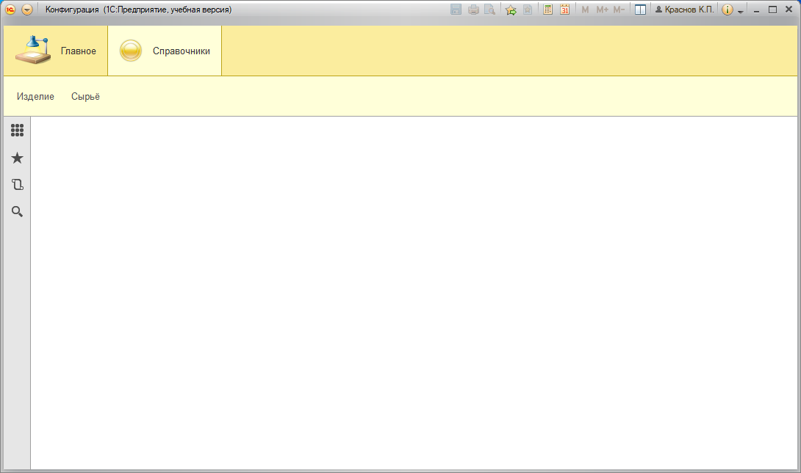

Менеджер может работать со справочниками “Изделие”, “Сырьё”, “Поставщик”:

